

Oznámení o zahájení zadávacího řízení
zároveň výzva k podání nabídky k zadávacímu řízení, které je zadávané v režimu zákona č. 137/2006 Sb., o veřejných zakázkách, ve znění pozdějších předpisů (dále jen „zákon“) v rámci projektu

„Snížení energetické náročnosti budovy MŠ - Rotava“
ve otevřeném řízení dle ust. § 21 odst. 1 písm. a) zákona a v souladu s ust. § 27 zákona

„ZATEPLENÍ OBJKETU čp. 674 MATEŘSKÁ ŠKOLA ROTAVA“

Zadavatel: Město Rotava
Název operačního programu: Operační program Životní prostředí
Prioritní osa: 3. Udržitelné využívání zdrojů energie (FS)
Primární oblast podpory: 3.2 Realizace úspor energie a využití odpadního tepla (u nepodnikatelské sféry)
Podoblast podpory: 3.2.1. Realizace úspor energie
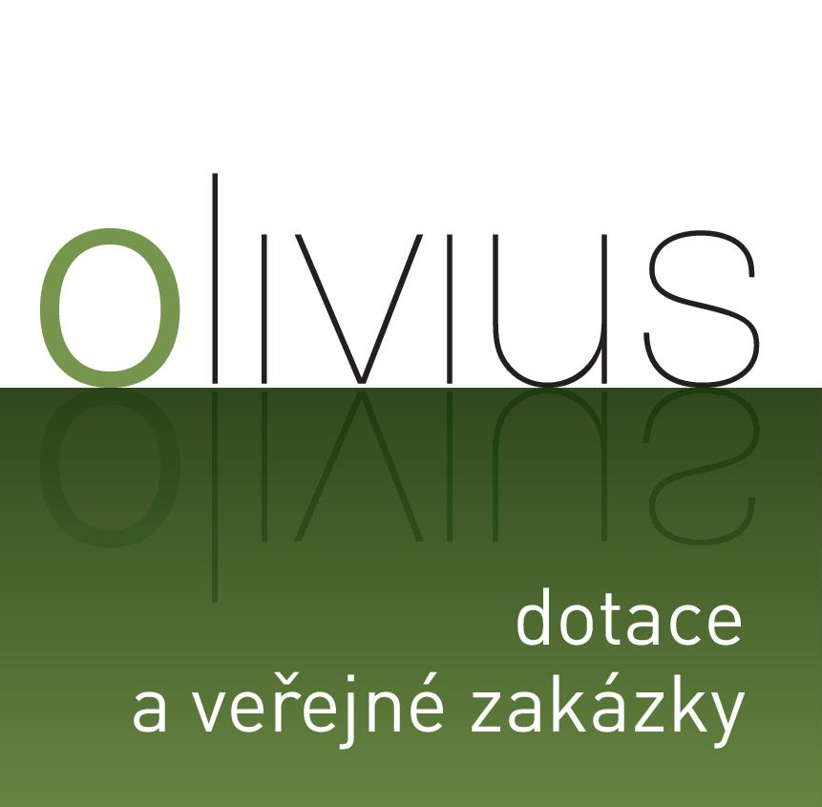
Číslo projektu: CZ.1.02/3.2.00/13.18033

Identifikační údaje

Zadavatel:
Název: Město Rotava,
Sídlo: Sídliště 721,
357 01 Rotava
IČ: 00259551
DIČ: CZ00259551
Statutární zástupce: Iva KALÁTOVÁ, starostka města
e-mail: starosta@rotava.cz
ID datové schránky: w4tb7kv
e-podatelna: podatelna@rotava.cz
+ 420 777171162

Realizátor zadávacího řízení:
(organizátor veřejné zakázky dle ust. § 151 zákona – osoba, společnost pověřená výkonem zadavatelských činností, a to na základě mandátní smlouvy).

Název: OLIVIUS s.r.o.,
Sídlo: Atletická 2221,
356 01 Sokolov
Provozovna: Hornická 2252/6,
356 01 Sokolov (budova nových, řadových domů)
GPS: 50.176228199, 12.659495473
Mapa: http://www.olivius.cz/index.php/kontakty
IČ: 280 40 872
DIČ: CZ 280 40 872

Kontaktní osoby: Antonín MAJER,
veřejné zakázky a dotace,
projekční činnost (ČKAIT 0301419)
e-mail: antonin.majer@olivius.cz,
tel.: +420 601324599

Rozsah pověření realizátora:
Zástupce zadavatele je v souladu s ust. § 151 zákona a dále s uzavřenou mandátní smlouvou zmocněn zadavatelem k výkonu činností ve věci výše uvedené zakázky, tj. smí činit všechny úkony související s přípravou, organizací, administrativním zajištění v průběhu celé zakázky (zadávacího řízení).

Druh a předmět veřejné zakázky
Předmětem projektu je realizace úsporných opatření v oblasti hospodaření s energií. Jedná se o naplnění doporučení vycházejících z energetického auditu u budov Mateřské školy v Rotavě. Předmětem stavby zateplení fasády, střechy a výměna otvorových výplní.
Podkladem pro zpracování nabídky je zadávací dokumentace a její přílohy, zejména projektová dokumentace v rozsahu PDS „ZATEPLENÍ OBJKETU čp. 674 MATEŘSKÁ ŠKOLA ROTAVA“ zpracovaná společností OLIVIUS s.r.o., Atletická 2221, 356 01 Sokolov, IČO 28040872, odp. projektant: Bc. Antonín Majer, ČKAIT 0301419, (dále jen „projektantem stavby“), dne 07/13, zak. č. 07/13.
Zahájení: předpoklad 08/2013.
Ukončení: do 70 kalendářních dní od podpisu smlouvy o dílo.
Místem plnění, stavba, místo realizace (zájmové území) se nachází v okrajové části Města Rotava na pozemcích parcelní č. 715, 716, 717 a 718 na stávajících budovách mateřské školy čp. 674.

Podmínky poskytnutí zadávací dokumentace
Přílohy zadávací dokumentace je možno si osobně vyzvednout, nebo si je nechat poslat poštou na dobírku, vše po předchozí telefonické dohodě. Vyzvednutí na adrese,
OLIVIUS s.r.o.
Hornická 2252/6
356 01 Sokolov
(budova nových řadových domů, link mapa: http://www.olivius.cz/index.php/kontakty). Text zadávací dokumentace, odůvodnění veřejné zakázky a výzva k podání nabídky a prokázání kvalifikace budou po celou dobu zadávacího řízení zveřejněny na profilu zadavatele:
Profil zadavatele: https://ezak.olivius.cz/profile_display_32.html
Kontaktní osoba: Antonín MAJER, tel. 601 324 599, antonin.majer@olivius.cz.
Úhrada za zadávací dokumentaci je stanovena ve výši 500,- bez DPH.

Lhůta a místo pro podání nabídek
V případě zájmu o tuto zakázku, můžete nabídku doručit osobně na adresu:
Město Rotava,
Podatelna MěÚ
Sídliště 721,
357 01 Rotava
nebo doporučeně poštou na adresu:
Město Rotava,
Sídliště 721,
357 01 Rotava.

Nabídky musí být zadavateli doručeny do 07.08.2013 do 10:30 hodin. Za čas podání nabídky odpovídá uchazeč. Zadavatel neuznává zdržení zaviněné poštou, kurýrní službou či jiným přepravcem nabídky. V případě doručení nabídky poštou je za okamžik předání považováno převzetí nabídky podatelnou zadavatele.

Otevírání obálek s nabídkami se uskuteční dne 07.08.2013 v 10:40 hodin v budově MěÚ Rotava. Při otevírání obálek mají právo být přítomni i zástupci uchazečů.

Požadavky na prokázání splnění kvalifikace
Požadavky jsou uvedeny v textu zadávací dokumentaci.

Údaje o hodnotících kritériích
Údaje jsou uvedeny v textu zadávací dokumentaci.

Požadavek na poskytnutí jistoty
Zadavatel požaduje jistotu v souladu s ust. § 67 zákona viz text zadávací dokumentace

Prohlídka místa plnění

Uchazeč se seznámí se stavem a podmínkami místa pro realizaci veřejné zakázky před podáním nabídky. Pozemky, resp. budova přímo dotčená realizací veřejné zakázky není volně přístupná. Termín prohlídky místa plnění je stanoven, resp. prohlídka za účasti zástupce zadavatele se uskuteční dne 22.07.2013 v 11:00 hodin v místě plnění této veřejné zakázky. Sraz uchazečů bude u hlavního vchodu MěÚ Rotava.

Informace o financování veřejné zakázky
Tento projekt bude financován ze zdrojů Evropské unie v rámci Operační program Životní prostředí (dále jen OPŽP“), Prioritní osa 3 – Realizace úspor energie a využití odpadního tepla u nepodnikatelské sféry, Podoblast podpory 3.2.1 – Realizace úspor energie z plošných zdrojů na období 2007-2013.

Předpokládaná hodnota veřejná zakázka
Předpokládaná hodnota zakázky 6.210.000,- Kč bez DPH.

V Rotavě dne 15.07.2013.

Iva K A L Á T O V Á, v. r.
starostka města, (za zadavatele)

